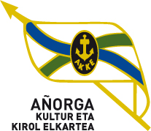 I. JOSE MANUEL IRIBAR saria

MAIATZAK - 24 - AÑORGAN Goizeko 9:30 tan

HAURRAK INFANTILES

Oscoz - Cuairan ( Oberena ) |  |  | Izagirre - Garcia (Goierri )
Iruretagoiena - Aizpuru (Ziotza ) |  |  | Atutxa - Lazkano (Zornotza )
Salaberria - Zugasti (Hernani) |  |  | Albeniz / Urbieta (Añorga )
Asier Ballarena - Oier Ariztegi ( Txaruta ) |  |  | Bobadilla - Izeta (Añorga)

